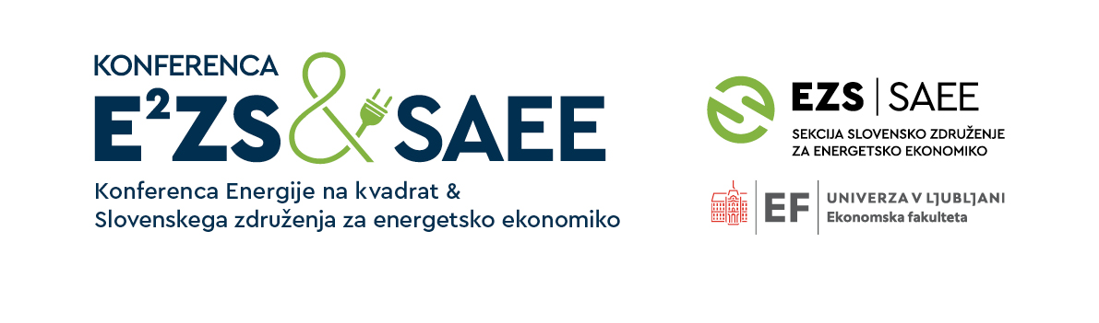
NAGRADA ZA NAJBOLJŠI ŠTUDENTSKI PRISPEVEK
NA KONFERENCI Energije na kvadrat & Slovenskega združenja za energetsko ekonomiko

Na pobudo dr. Boyka Nitzova je bil ustanovljen sklad SAEE za nagrado za najboljši študentski prispevek.
Pogoj za sodelovanje in prejem nagrade za najboljši študentski prispevek je:
- da gre za izvirno znanstveno delo, ki ni bilo predhodno objavljeno (razen v obliki magistrskih del ali doktorskih disertacij oziroma neobjavljenih raziskovalnih nalog)
- da je v primeru soavtorstva študent prvi in vodilni avtor in
- da od končanja dela nista minili več kot dve leti.
Študentske prispevke, ki bi se želeli potegovati za nagrado, je potrebno poslati na naslov: saee2026@ef.uni-lj.si. Prosimo študente, ki bi se želeli potegovati za nagrado, da to v sporočilu ob oddaji prispevka tudi navedejo.
Rok za oddajo povzetka v obsegu 300 besed je 10. september 2026, za celotni prispevek v obsegu 4-5 strani pa 15. oktober 2026.
Strokovna komisija bo prejete prispevke ocenila in določila zmagovalca, ki bo prejel nagrado v višini 1.500 EUR bruto.[1]
Nagrajeni prispevek bo predstavljen v posebni sekciji na Konferenci E²ZS&SAEE, ki bo potekala 20. novembra 2026 na Gospodarski zbornici Slovenije v Ljubljani.
Informacije o konferenci in podrobnejša navodila za pripravo prispevka so objavljene na spletnih straneh: https://ezs.si/e2zs-saee/ .

[1] Od nagrade se odvede dohodnina oziroma morebitni drugi davki in prispevki v skladu z veljavno zakonodajo RS.

